Ecos da União – Os Filhos das Estrelas

Parte I – O Despertar dos Dois Sóis

# Capítulo 1 – As Cinzas de Orion

*“A luz viaja por eras, mas o medo sempre chega primeiro.”*  
— Provérbio de Lyra Venn, antes da Queda de Orion Prime.

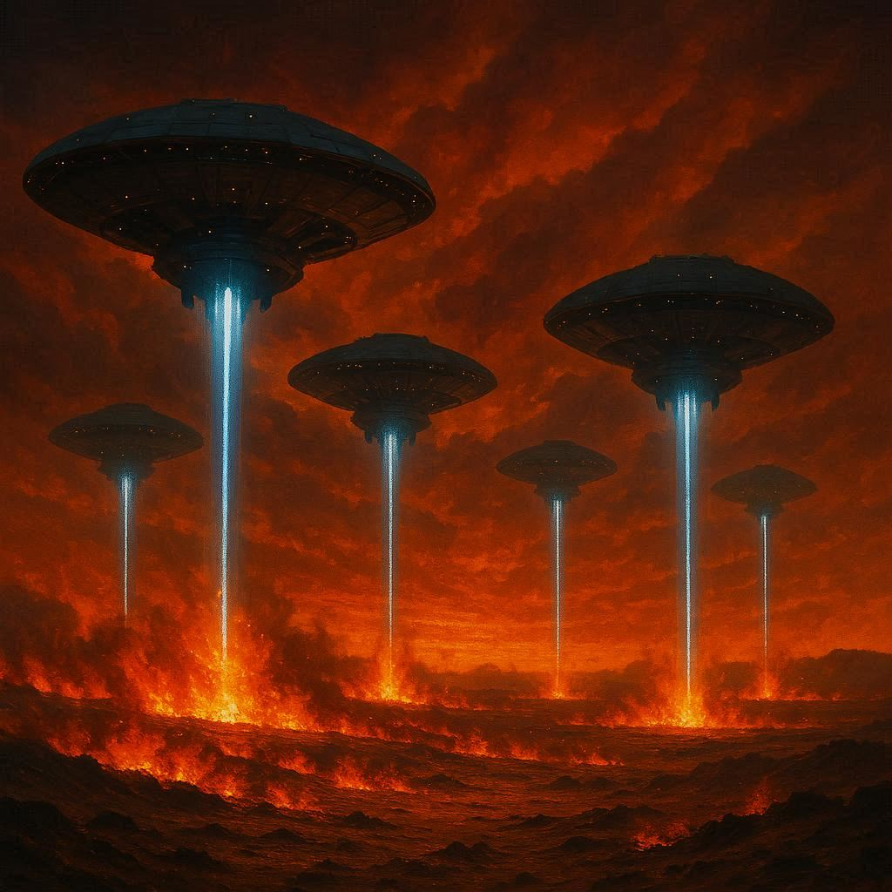

## I. A Queda

O vento de plasma varria as dunas de **Orion Prime** como um hálito antigo. O céu, um oceano de fogo e metal, ardia em tons de cobre, e o horizonte tremia sob o rugido das naves da **União**.  
Acima do planeta, a frota se alinhava em formação orbital — cada nave, uma lâmina de prata voltada para a superfície, pronta para riscar a história com fogo.

No centro daquela tempestade tecnológica, uma nave colossal, o **Portador de Aurora**, pairava como um deus de ferro.  
Do alto de sua ponte de comando, **Lorde Serak Voss** observava a ruína que ele mesmo ordenara.  
Seus olhos, dois sóis extintos, refletiam o clarão das explosões abaixo.  
Não havia emoção, apenas cálculo.  
Para ele, **a destruição era purificação** — e o silêncio após o grito, a forma mais sublime de paz.

— Queime o berço da dissidência — murmurou. — E nas cinzas, a União renascerá.

As cidades evaporaram sob o clarão azul, e o som dos gritos foi engolido pelo vácuo.

## II. A Separação

Entre os destroços, **um abrigo subterrâneo** tremia. A poeira caía do teto enquanto **Kael**, ainda uma criança, se agarrava à mão da mãe.  
— Mamãe, o céu está caindo…  
Ela o abraçou, lágrimas de fuligem nos olhos. Do outro lado da sala, um homem com uniforme desgastado — o **Comandante Rian Voss**, irmão de Serak — tentava decifrar as coordenadas de evacuação.

— Eu consigo tirar um deles — disse, com voz falha. — Apenas um.

A mãe olhou para os dois meninos, idênticos como espelhos.  
O tempo parou.

— Leve o mais fraco — sussurrou. — O mais forte sobreviverá ao fogo.

Rian obedeceu. Pegou **Arien**, o mais frágil, e correu pelos túneis enquanto **Kael** era empurrado para uma nave rebelde.  
As portas se fecharam com o som de um coração partindo.

## III. O Trono de Luz

No Portador de Aurora, Serak caminhava até o **Trono da União** — uma estrutura viva, pulsante, alimentada por energia de estrelas cativas.  
Diante dele, um holograma mostrava Rian escapando com a criança.

— Ele traiu o sangue… — murmurou. — Mas o sangue sempre retorna ao seu dono.

Com um gesto, apagou o registro.

— Que a União seja o espelho da paz. Que toda estrela queimar seja lembrada como sacrifício pela harmonia.

As palavras ecoaram em milhares de mundos.  
A propaganda nascia. O terror vinha logo atrás.

## IV. Ecos no Deserto

Anos depois.  
O planeta **Khelar IX** girava silencioso entre tempestades elétricas.  
Entre as ruínas de uma nave antiga, **Kael**, agora adolescente, ajustava uma peça metálica sob a luz das **duas estrelas gêmeas** no céu.

“Por que sempre me sinto… metade de algo?”, pensava.

As vozes nas estrelas chamavam por um nome que ele não conhecia, mas que o fazia tremer: *Arien.*

**Figura 4 — As Duas Estrelas**

*(Kael adolescente observa o céu de Khelar IX, onde duas estrelas gêmeas brilham em sincronia.)*

🖼️ *(Imagem sugerida: deserto metálico, jovem de costas olhando o horizonte com duas luzes no céu — forte tom emocional.)*

## V. O Herdeiro da Luz

Em **Solara**, um planeta artificial, **Arien Voss** treinava sob o olhar de Serak.  
Cada passo na Academia da União era uma oração.  
Serak via nele não apenas um sucessor, mas um reflexo.

— A desordem é o veneno das estrelas.  
— E nós somos o antídoto.

Mas à noite, Arien sonhava com fogo.  
Com gritos.  
Com mãos chamando-o de irmão.

## VI. A Rosa de Ferro

Em cada mundo da União, erguia-se o mesmo monumento: uma **rosa feita de aço negro**, flutuando em campo gravitacional.  
Dizia-se que representava a beleza da ordem.  
Mas em Khelar IX, **Kael** olhava para a rosa quebrada e via outra coisa — o reflexo do que fora perdido.

Sob as pétalas retorcidas, encontrou uma inscrição corroída:

“Quando os dois sóis se encontrarem, a União cairá.”

## VII. O Sopro das Estrelas

Naquela noite, uma tempestade cortou o céu.  
Kael sonhou novamente, mas dessa vez, **a voz respondeu.**

— *Kael… o sangue chama o sangue.*  
— Quem é você? — sussurrou.  
— *Sou aquilo que a União tentou apagar.*

A areia brilhou ao seu redor.  
O destino despertava.

## VIII. Fecho do Capítulo

Em Solara, Serak observava os mapas estelares.  
Um desvio quase invisível surgia — um pulso vivo, indisciplinado.

— Localize a anomalia — ordenou.

O ponto piscava no canto da galáxia: **Sistema Khelar**.  
Serak sorriu.

— O destino é apenas outra forma de obediência.

**🌠 Encerramento do Capítulo 1**

“Nenhuma União é eterna. Mas o amor entre irmãos ecoa entre as estrelas.”

# Capítulo 2 – Vozes nas Sombras

*“Toda rebelião começa como um sussurro, antes de se tornar tempestade.”*  
— Lyra Venn, Historiadora da Resistência

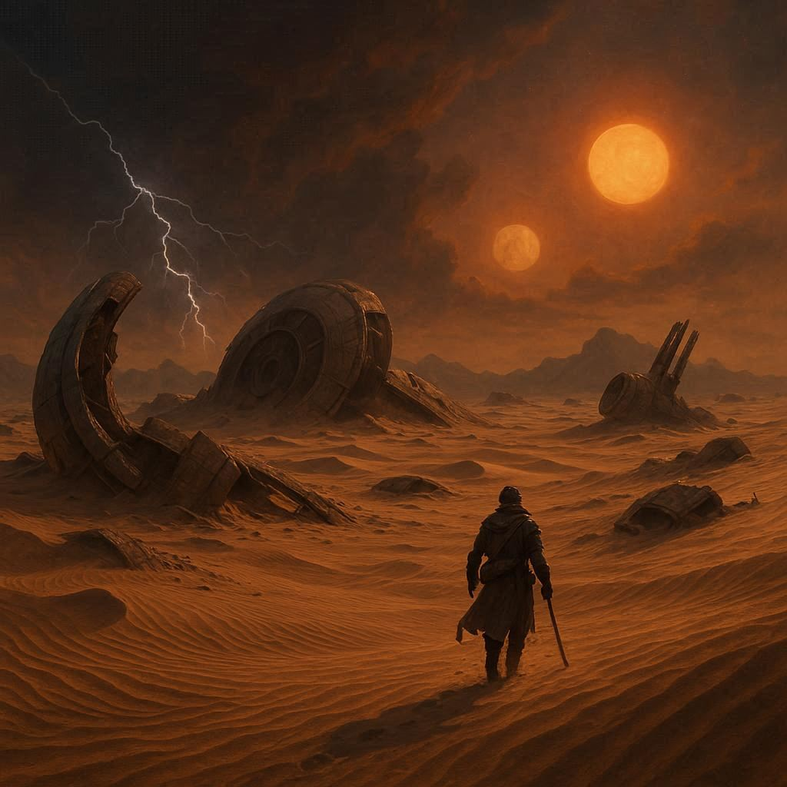

## I. O Chamado

O amanhecer em **Khelar IX** não trazia luz, apenas cinzas.  
O sol gêmeo pairava atrás de nuvens ionizadas, pintando o horizonte de prata e âmbar.  
**Kael** caminhava em meio às ruínas, os pés cobertos por poeira luminosa.  
Carregava consigo uma velha antena de comunicação — uma relíquia da era pré-União — tentando decifrar as vozes que o chamavam em seus sonhos.

De repente, o transmissor emitiu um som agudo, e uma frase ecoou no chiado:

— *Kael... se puder ouvir, a União está vindo por você.*

O jovem parou.  
O vento se calou.  
E pela primeira vez, ele sentiu medo não da morte — mas da verdade.

## II. O Refúgio

Seguindo as coordenadas do sinal, Kael encontrou uma fissura entre montanhas magnéticas.  
Ao descer, descobriu o **Refúgio da Resistência** — uma antiga caverna transformada em posto avançado.  
Drones sucateados pairavam em silêncio, e figuras encapuzadas observavam-no com cautela.

Uma mulher de cabelos prateados se aproximou, com um olhar que atravessava eras.

— Você chegou antes do previsto, Kael.  
— Como sabe meu nome? — perguntou, desconfiado.  
— Porque as estrelas me contaram — respondeu ela. — Sou **Lyra Venn**.

A historiadora o levou até um salão iluminado por cristais azuis.  
Nas paredes, hologramas projetavam cenas antigas — cidades livres, planetas que já não existiam, e uma gravação proibida:  
**a destruição de Orion Prime**.

Kael caiu de joelhos.  
Viu a mãe, o abrigo, as explosões.  
E pela primeira vez, entendeu o peso do nome **União**.

— Eles chamam de paz — disse Lyra. — Mas é silêncio... o silêncio dos mortos.

## III. A Guardiã das Vozes

Lyra revelou a ele os **Arquivos das Vozes** — fragmentos de consciência preservados por rebeldes antigos.  
Vozes que sussurravam segredos de antes da União.  
Entre elas, uma gravação incompleta:

— *“Dois sóis... uma alma dividida...”*

Kael reconheceu o som — era a mesma vibração que ouvia nos sonhos.  
Lyra pousou a mão sobre o ombro dele.

— Sua origem é um eco esquecido. Mas o eco está despertando.

## IV. O Despertar

Dias se transformaram em semanas.  
Kael aprendeu a usar os resquícios da **Energia Estelar**, uma força que fluía de dentro dele.  
Chamavam-na de *Voz das Estrelas* — uma habilidade perdida, temida pela União.

Durante um exercício, Kael perdeu o controle.  
A energia explodiu, destruindo parte da câmara.  
Quando acordou, viu o símbolo da União projetado no céu — um aviso.  
Eles o haviam detectado.

— Agora você é mais do que um fugitivo — disse Lyra. — Você é uma ameaça.

## V. O Eco em Solara

Enquanto isso, em **Solara**, **Arien Voss** treinava com legiões da União.  
Serak o preparava para liderar uma expedição contra o **Setor de Andaris** — sem saber que o alvo era o planeta onde seu irmão vivia.

— O caos se move como doença — dizia Serak. — E a cura é a obediência.

Arien hesitou.  
Ao olhar para as estrelas, sentiu uma dor familiar — como se alguém o observasse de longe.  
Sem entender, tocou o peito e murmurou:

— Por que sinto... que algo dentro de mim está sendo chamado?

## VI. O Presságio

No Refúgio, Lyra mostrou a Kael o **Selo dos Dois Sóis**, um artefato antigo capaz de despertar a ligação entre irmãos de sangue.

— Se o ativar, ambos sentirão o chamado — alertou.  
— E se eu não o fizer?  
— A União o encontrará primeiro.

Kael respirou fundo, e a câmara se iluminou com energia viva.  
Em **Solara**, Arien caiu de joelhos, os olhos brilhando com o mesmo azul.

— Quem está me chamando? — gritou ele, desesperado.  
— *A verdade,* — respondeu a voz.

## VII. Fecho do Capítulo

De um lado da galáxia, Kael se tornava o **símbolo da resistência**.  
Do outro, Arien era moldado como o **instrumento da dominação**.  
E entre eles, o pai — **Lorde Serak** — observava, orgulhoso e temeroso ao mesmo tempo.

“O destino é o som das escolhas que ecoam no silêncio.”

**Encerramento do Capítulo 2 – Vozes nas Sombras**

*“O sangue une, mas o eco decide o destino.”*

# Capítulo 3 – O Espelho de Arien

*“É nas mentiras que o poder encontra seu reflexo.”*  
— Manuscritos de Solara

## I. A Sombra da Vitória

As naves da **União** cortavam o vácuo em silêncio.  
A frota de **Arien Voss**, agora promovido a Comandante Supremo da 7ª Divisão Solar, avançava sobre os restos da **Estação Andaris IX**, último posto rebelde do setor.  
De longe, parecia uma lua morta — mas as leituras térmicas contavam outra história.

— Há vida lá dentro — disse o capitão de sensores.  
— Não vida, tenente — respondeu Arien. — Sombras.

O som metálico das botas ecoava pelo corredor da estação quando ele entrou.  
Os hologramas tremulavam como fantasmas.  
Em uma sala de comando que cheirava a ozônio e medo, encontrou algo que não deveria existir: **arquivos da Resistência com acesso restrito.**

Entre os fragmentos de vídeo, uma voz se elevou:

*“Kael Draven, o portador da Voz das Estrelas.”*

A imagem era borrada, mas o rosto… era o seu.

Arien cambaleou, o coração comprimido por um instante que o tempo não conseguiu conter.

— Isso é impossível…

## II. O Arquivo Proibido

Arien voltou à nave principal, trancou-se na câmara de comando e pediu silêncio absoluto.  
Inseriu o cristal de dados na mesa tátil.  
O holograma se projetou novamente — agora em alta resolução.  
O vídeo mostrava **Kael liderando um ataque rebelde**, com a Rosa de Ferro ao fundo.  
E uma voz feminina narrava:

*“Os Filhos de Orion sobreviveram.  
O sangue da União corre em ambos.  
E o eco... não pode ser silenciado.”*

Arien desligou tudo, tremendo.  
A respiração presa, o peito queimando.  
O reflexo no vidro da cabine mostrava dois rostos — o dele e o de outro.  
Idênticos, mas divididos.

— Quem é você? — perguntou ao espelho.  
— Ou… quem sou eu?

No silêncio da cabine, apenas o som do campo gravitacional pulsava como um coração artificial.

## III. O Conselho de Serak

Na fortaleza orbital **Solara Prime**, **Lorde Serak Voss** observava o vazio.  
A União crescia como uma teia, mas as fendas da verdade já surgiam.  
Quando Arien foi convocado à sala de comando, o pai o recebeu com frieza imperial.

— Fui até Andaris. Encontrei algo.  
— Algo... ou alguém? — respondeu Serak, sem se virar.

Arien pousou o cristal sobre a mesa.  
Serak analisou-o, silencioso.  
Então, sorriu.

— Rebeldes. Eles criam clones, miragens, distorções.  
— Ele é igual a mim!  
— Justamente. Uma cópia. Criada para ferir a nossa imagem.  
— Mas e se for...  
— *Se for o quê?* — cortou Serak, virando-se lentamente.

Os olhos de Serak ardiam como lâminas de plasma.

— Se for a verdade, então o universo mentiu — disse. — E eu não permito mentiras sob a União.

Arien sentiu o peso invisível da voz do pai.  
E naquele instante, acreditou.  
Ou quis acreditar.

## IV. O Conselheiro Nyx

Após a reunião, um homem de feições pálidas interceptou Arien nos corredores.  
Vestia o manto cinzento dos cientistas da União.

— Comandante Voss.  
— Doutor Nyx.  
— Há coisas que o Lorde prefere esquecer — disse o homem, em voz baixa. — E verdades que preferem ser ouvidas.

Nyx entregou um fragmento de dados.  
Arien o segurou com desconfiança.

— Isto contém a origem da sua linhagem.  
— Por quê?  
— Porque o sangue é um mapa… e alguns mapas foram redesenhados demais.

Antes que pudesse perguntar mais, Nyx desapareceu entre as sombras do corredor, como se nunca tivesse existido.

## V. As Fendas da Fé

Na noite artificial de Solara, Arien caminhava pelos jardins suspensos.  
As torres da União se refletiam nas águas translúcidas, multiplicando-se ao infinito.  
Ele olhou para o céu — as estrelas pareciam mais distantes.

— *Se há ordem em tudo,* — pensou — *por que sinto tanto caos dentro de mim?*

Subitamente, o ar vibrou.  
Um sussurro atravessou sua mente.  
Era a mesma voz que assombrava seus sonhos desde criança.

— *Arien...*  
— Quem está aí?  
— *Sou você... do outro lado.*

O vento soprou forte, derrubando pétalas brancas de uma árvore sintética.  
Ele se ajoelhou, ofegante.

— Kael...?

## VI. O Juramento

Ao amanhecer, Arien se apresentou novamente ao trono.  
O semblante sereno havia sumido.  
Ele pediu permissão para liderar a próxima ofensiva pessoalmente — contra os rebeldes de Khelar IX.

— Por que esse setor? — perguntou Serak.  
— Porque… há algo lá que preciso entender.  
— E o que é?  
— Um reflexo.

Serak sorriu, satisfeito.

— Então que o espelho revele a verdade.

Quando saiu da sala, Serak fitou o vazio e murmurou:

— Que o destino cumpra o que o sangue começou.

## VII. Fecho do Capítulo

Enquanto as naves deixavam Solara, **Kael**, em Khelar IX, olhava para o céu.  
Um traço de luz cortava o firmamento — o mesmo brilho das frotas de Arien.  
Dois irmãos separados por galáxias, guiados pelo mesmo chamado.

*Ecos do sangue... ecos da verdade.*

Kael fechou os olhos.  
Arien abriu os dele.  
E o universo prendeu a respiração.

*“Nenhum reflexo é fiel à luz que o criou.”*

🌠 **Fim do Capítulo 3 – O Espelho de Arien**

# Capítulo 4 – A Centelha da Resistência

*“Um só gesto de coragem pode incendiar mil mundos.”*  
— Lyra Venn, “Cartas do Subterrâneo”

## I. O Peso do Símbolo

O amanhecer não cabia em Khelar IX; derramava-se.  
Relâmpagos parados como esculturas riscavam o horizonte, e o chão, tecido por minério vivo, vibrava com ruído baixo — o coração do planeta resistia.  
**Kael** caminhava à frente do **comboio rebelde**: quatro skiffs camuflados, motores abafados, antenas recolhidas.  
No punho, ele sentia a vibração do **Cristal de Elyon**, entregue por Lyra antes de sumir da superfície do mundo.

— Se for verdade que sou um símbolo… — murmurou — tomara que eu não quebre antes da luta.

A voz **Voz das Estrelas** sussurrou dentro dele:  
*Símbolos não quebram. Eles se multiplicam.*

## II. A Manobra Fantasma

O plano era simples, e por isso mesmo, perigoso:  
o comboio da União, carregando ração, peças e **prisioneiros políticos**, cruzaria a garganta das planícies; os rebeldes surgiriam com a tempestade e cortariam o flanco.

— **Foco nos prisioneiros**, — ordenou Kael pelo comunicador. — **Nada de heroísmo vazio.**

A areia ergueu-se como véu.  
Os skiffs saltaram pela crista, motores uivando baixo, e o primeiro disparo de Kael atravessou o sensor de uma torre.  
Caos.  
As sirenes da **União** acenderam, azuis como gelo, e as metralhas de plasma varreram o ar.

Sera, a piloto, sorriu no canal aberto:  
— **Dança comigo, Draven.**  
— **Só se a música não for um epitáfio.**

O choque foi seco e veloz.  
Cintas magnéticas arrebentadas; prisioneiros puxados; explosões como flores negras na poeira.  
Quando o estrondo cessou, o comboio da União ardia em silêncio — e o **símbolo** tinha um rosto: o de Kael, de pé na poeira, a capa rasgada, o cristal pulsando em sua palma.

## III. As Palavras de Lyra

De volta ao **Refúgio**, os sobreviventes aguardavam.  
Kael desceu à **Sala do Arquivo Vivo** — onde o mundo respirava em luz.  
Os cristais guardavam memórias: **cidades livres**, **mares respiratórios**, **escolas sem bandeiras**.  
E Lyra, em fragmentos, ainda falava.

— **Se alguém encontrar isso…** — a gravação era trêmula. — **A União tomou o exterior, mas ainda não sabe navegar o interior. O coração dos mundos. O coração das pessoas.**  
— **Kael**, se estiver ouvindo: o Elyon é mais que arma. É **ponte**. **Não lute apenas contra algo; lute por alguém.**  
— **A centelha não é o fogo. É a decisão de acendê-lo.**

O cristal vibrou na mão de Kael.  
Imagens de **Orion Prime** saltaram — as ruínas, o grito invisível.  
Ele fechou os olhos.

— Eu luto… para que ninguém precise dizer adeus como eu disse.

## IV. A Centelha

Na câmara central, a Resistência se reuniu.  
Havia **mineiros**, **mecânicos**, **mães**, **órfãos** de mil planetas.  
Todos exaustos.  
Todos em pé.

Kael subiu no patamar e sentiu a voz pequena diante do mar de olhos.  
*Seja ponte, não lâmina*, a lembrança de Lyra disse.

— Não posso prometer vitória hoje — começou. — E nem amanhã.  
— Mas prometo **sentido**.  
— Prometo que a nossa luta não é contra estrelas, mas **por elas**.  
— Não é contra a União apenas… é **por nós**.  
— Seremos **Centelhas** — e nem toda noite da galáxia apaga um incêndio de vontades.

Silêncio.  
Depois, um sussurro — crescendo, somando, tornando-se canto.

— **Centelhas. Centelhas. Centelhas.**

Sera tocou o ombro dele:  
— A poesia também atira.

Kael sorriu de lado.  
— Hoje, sim.

## V. O Contra-Canto da União

Do outro lado do abismo, em **Solara**, **Lorde Serak** e **Arien** viam chamas nos mapas estelares: Andaris, Khelar, Orion — **ecos** ascendendo.

— **É propaganda**, — disse Serak, sem emoção. — **Cinzas que acreditam ser aurora.**  
Arien mantinha a postura rígida, mas seus olhos ardiam com perguntas que precisavam de ar.

— **Solicito comando da operação seguinte**, — disse ele. — **Eu encerrarei Khelar.**  
Serak estudou o rosto do filho, demoradamente.

— **Tome o que é seu, Arien.**  
— **O que é meu?**  
— **O espelho.**

A palavra ficou suspensa, cortante.

## VI. O Mapa Escondido

Kael voltou para a Sala do Arquivo.  
Deixou o Elyon respirar sobre a mesa.  
A luz dentro do cristal se organizou — **constelações, rotas, pontos de encontro** — um **mapa de mundos livres** que a União acreditava ter apagado.

Sera assobiou baixo:  
— **Isto é um convite ou uma sentença?**  
— **Os dois.** — Kael tocou o centro do mapa, onde **Orion Prime** tremeluzia.  
— **Aqui começou. Aqui vamos acender.**

O plano era suicida e por isso mesmo impossível de prever:  
a Resistência iria **invadir as ruínas orbitais de Orion Prime**, plantar repetidores do Elyon e **fazer a verdade gritar pelos canais da União**.

*Não lute apenas contra algo; lute por alguém.*

Kael lembrou. E escolheu.

## VII. O Adeus que Não Parte

Antes da decolagem, Kael voltou à superfície.  
As duas estrelas gêmeas erguiam-se na borda do mundo, como **olhos que não piscam**.  
Ele encontrou uma menina — cabelo curto, mãos sujas de fuligem — amarrando uma fita na antena de um skiff.

— **Para quê a fita?** — perguntou.  
— **Para você lembrar de voltar.** — respondeu ela, firme. — **Os heróis sempre esquecem.**

Kael ajoelhou-se e amarraram juntos a fita vermelha no painel.  
Depois, ele colocou o cristal de Elyon no suporte de navegação.  
A luz pareceu respirar aliviada.

— **Se eu não voltar…** — começou.  
— **Vai voltar.** — a menina cruzou os braços. — **Porque prometeu sentido.**

Ele sorriu — um sorriso cheio de medo e fé.

## VIII. Fecho do Capítulo

Os motores acenderam, e **Khelar IX** tornou-se uma linha que se afastava.  
No painel, **o mapa do Elyon** traçava rotas proibidas — **Orion Prime** pulsava como ferida antiga.  
Kael fechou os olhos e falou não para a nave, mas para o universo:

— **Nós somos a centelha. E o vazio… que aprenda a arder.**

Em **Solara**, **Arien** recebeu a confirmação:  
a frota da União dobraria o espaço em direção a **Andaris** — e então, **Orion**.  
Sem saber, irmão e irmão escolheram o mesmo céu.

**A centelha estava acesa.**

*“A esperança não é um lugar: é uma direção.”*

🌠 **Fim do Capítulo 4 – A Centelha da Resistência**

# Capítulo 5 – Ecos do Sangue

*“O sangue é a ponte entre o que somos e o que poderíamos ser.”*  
— Rian Voss, Fragmentos da Última Transmissão

## I. O Retorno às Cinzas

O espaço em torno de **Orion Prime** era um cemitério de promessas.  
Fragmentos de cidades orbitavam como esqueletos silenciosos, e relâmpagos cósmicos riscavam o vazio.  
A frota rebelde — **as Centelhas** — emergiu do hiperespaço com motores apagados, camuflados na escuridão.

**Kael**, ao comando, sentiu o peito apertar.  
Cada destroço que passava era um eco de infância.  
Cada sombra, um sussurro de tudo o que perdeu.

— “Aqui começou.” — murmurou. — “Aqui termina a mentira.”

Atrás dele, **Sera** ajustava as coordenadas de descida.

— “A União vai sentir sua falta, garoto.”  
— “Ela ainda nem sabe que eu existo.”

No painel, o **Cristal de Elyon** vibrava em luz azulada, como se reconhecesse o campo de energia ao redor.  
*O sangue chama o sangue*, sussurrou uma voz antiga dentro de sua mente.

## II. A Prisão dos Ecos

Enquanto isso, **Rian Voss** — o tio desaparecido — jazia na prisão de **Nydra IX**, acorrentado por campos magnéticos.  
Os guardas da União chamavam-no de “Traidor Solar”, mas ele sorria em silêncio, porque sabia algo que nenhum deles podia compreender:  
**o sangue dele ainda corria em dois filhos do universo.**

O portão se abriu.  
Uma figura entrou: **Conselheiro Nyx**.  
O mesmo homem que entregara o fragmento a Arien.

— “Rian Voss. O império — perdão, a União — ainda teme o que você sabe.”  
— “O medo é a primeira forma de respeito.”  
— “E os seus sobrinhos?”  
— “Ah...” — Rian sorriu, o rosto ferido. — “Eles são o reflexo que o poder não quer enxergar.”

Nyx desligou os escudos por um instante.

— “Quer que eles sobrevivam?”  
— “Quero que eles **escolham**.”

Ele deixou um cristal no chão e partiu.  
Dentro dele, gravado em energia viva, o mapa das **Linhas de Sangue de Orion**.

## III. A Mensagem Perdida

De volta à frota rebelde, Kael recebeu um sinal fraco — uma transmissão antiga, quebrada, cheia de ruídos.

— *“Kael... Arien... se ouvirem isto... não são inimigos. São o mesmo... dois lados de uma única origem.”*  
— *“O homem que vocês chamam de pai... destruiu mundos para apagar o próprio nome.”*  
— *“A Rosa de Ferro era o selo da linhagem Voss. Vocês... são os herdeiros do que ele tentou sepultar.”*

Kael caiu de joelhos.  
O silêncio do espaço pareceu engolir tudo.  
No reflexo do painel, ele viu seu próprio rosto — e por um instante, jurou ver outro.  
Um igual. Um distante.

— “Arien...” — sussurrou. — “Você é real.”

## IV. O Encontro das Sombras

No mesmo instante, **Arien**, a bordo da nave **Solaris Primus**, recebia ordens diretas de Serak.

— “O inimigo está em Orion Prime.”  
— “E quem lidera?”  
— “Um homem chamado Kael Draven.”

A voz de Serak foi baixa, quase sussurrada:

— “Ele é o espelho que você deve quebrar.”

Arien olhou para o reflexo do visor.  
Por um segundo, sua mão tremeu.

— “E se o espelho mostrar a verdade?”  
— “Então, quebre o espelho antes que o espelho quebre você.”

As naves da União dobraram o espaço.  
E duas forças se encontraram sobre as ruínas de Orion — **irmão contra irmão**, sem ainda saberem.

## V. O Inferno Silencioso

As Centelhas surgiram do escuro com gritos de guerra que nenhuma atmosfera pôde conter.  
A frota da União respondeu com precisão de máquina.  
O espaço se rasgou em feixes de energia — **o som da criação em reverso**.

Kael, no comando, sentia o Elyon pulsar como se tivesse vida própria.  
Em outra nave, Arien empunhava a lança fotônica, sentindo o mesmo eco.

— “Por que o universo parece... me reconhecer?” — pensou Arien.  
— “Porque você é metade dele.” — respondeu uma voz que não era sua.

As duas naves se cruzaram a mil metros de distância — olhos contra olhos, destino contra destino.  
Nenhum disparou.  
Mas o cosmos estremeceu.

## VI. A Ponte de Sangue

No meio da batalha, um sinal surgiu — uma nave isolada, velha, sem bandeira.  
**Rian.**

Ele havia escapado da prisão, usando o último protocolo genético do clã Voss.  
Ligou os comunicadores abertos e falou para todos os canais:

— “Escutem-me! O sangue que derramam é o mesmo que os uniu! Vocês não são inimigos, são ecos!”  
— “Sou o último Voss. E este é o meu fim.”

A nave dele colidiu com o gerador principal da União, **absorvendo o ataque destinado às Centelhas**.  
Uma explosão de luz varreu Orion Prime.  
Por um instante, tudo parou.

Kael, em lágrimas, gritou:

— “Tio!”  
E na mesma fração de tempo, Arien, do outro lado, sentiu algo que nunca havia sentido:  
**luto**.

## VII. O Eco

A explosão ativou o **Cristal de Elyon**.  
Linhas de energia percorreram a galáxia — **um fio dourado conectando Kael e Arien**.  
Os dois olharam para o vazio e viram um ao outro por um segundo impossível.

— “Quem é você?” — perguntou Arien.  
— “Quem você sempre foi.” — respondeu Kael.

O Elyon se partiu em duas metades: uma azul, uma dourada — cada irmão recebeu uma parte.  
O universo registrou o momento como **O Nascimento do Eco**.

## VIII. Fecho do Capítulo

Nos destroços de Orion Prime, o silêncio retornou.  
Kael olhou para o vazio e sentiu que a guerra acabava de mudar.  
Arien, em Solara, foi levado inconsciente à enfermaria — o cristal ainda pulsava em sua mão.

**Rian Voss morreu para que o sangue lembrasse o seu nome.**  
E nas estrelas, dois ecos pulsavam em sincronia.

*“O sangue é memória.  
E a memória... é a primeira forma de liberdade.”*

🌠 **Fim do Capítulo 5 – Ecos do Sangue**

# Capítulo 6 – Verdades e Cicatrizes

*“A verdade é o único veneno que o poder não pode digerir.”*  
— Lyra Venn, Último Holograma

## I. O Pós-Estouro

Quando a luz de **Rian Voss** se apagou, o espaço respirou.  
As frotas cessaram fogo por um minuto que pareceu século.  
**Kael** manteve as mãos no manche, os olhos fixos no vazio onde a nave do tio se desfizera.

— “Ele nos deu uma ponte,” — disse Sera, quase num sussurro.  
— “E toda ponte carrega cicatrizes,” — respondeu Kael.

No painel, **a metade azul do Elyon** pulsava em intervalos que imitavam um coração humano.  
Cada batida dizia: *siga*.

## II. O Sono Dourado

Em **Solara**, **Arien** acordou sem peso, suspenso por campos de contenção.  
O **Elyon dourado** brilhava em sua palma, obedecendo a ritmos que não eram da medicina.  
Quando abriu os olhos, viu **Conselheiro Nyx** ao lado do tanque.

— “Quanto tempo?”  
— “O suficiente para a verdade crescer dentro de você.”

Arien ergueu a mão. O cristal respondeu com um arco de luz — e, por um instante, a imagem de um jovem surgiu no reflexo curvo do tanque.  
**O mesmo rosto.**  
**Outra vida.**

— “Ele… existe.”  
— “Nem tudo que a União chama de mentira deixa de ser verdade.”

Nyx reduziu a luminosidade e deixou um **fragmento de dados** na mesa.  
— “Quando for forte o bastante, assista.”

## III. A Invasão Silenciosa

No outro extremo, **Kael** entrou na órbita de **Naal-4**, uma prisão menor onde a Resistência acreditava que **Lyra** poderia ter deixado rastros.  
O plano era infiltração, não espetáculo:  
cortar luz, enganar sensores, abrir um corredor de retorno.

— “Portas de contenção em 3… 2…” — Sera modulou os circuitos.  
As luzes caíram como chuva.  
Kael e duas Centelhas correram pelo corredor metálico, respirando curtos, passos contidos.  
No núcleo, um cofre de dados pulsava em vermelho.

Dentro dele, **o que restara de Lyra**.

## IV. Última Lição

O holograma tomou forma: **Lyra**, com olhos que sabiam mais do que o tempo permitiu dizer.

— “Se você está vendo isto, Kael… eu falhei em voltar.  
A União não teme armas. Teme **memória**.  
Você e Arien… são filhos do mesmo amanhã.”

A imagem tremeu.  
Surtos estáticos varreram a sala; alarmes voltaram a soar.

— “Vocês são **Voss** — e não porque o sangue manda, mas porque **escolheram**.  
Quando o Elyon se partiu, ele os reconheceu.  
Sigam o mapa que Rian guardou.  
E lembrem-se: a verdade fere… mas cura mais do que qualquer mentira.”

Kael fechou os olhos e pressionou o holograma contra o peito, como quem abraça o impossível.  
— “Eu prometo.”

## V. O Veneno da Verdade

**Lorde Serak** soube da invasão minutos depois.  
Observou na janela o mar de estrelas e disse ao grande nada:

— “Toda cura que dói quer se chamar verdade.”

Chamou o Conselho.  
Determinou **Lei de Interdito** sobre Andaris, Khelar e órbitas de Orion:  
prisões preventivas, bloqueio de tráfego, **retórica de paz** em todos os canais.

— “A União é a casa.  
Quem fecha portas protege; quem questiona as portas, quer incêndio,” — proclamou.

Os oficiais aplaudiram.  
Mas Serak não sorriu.  
A palavra **Voss** ainda há pouco sussurrou em seu ouvido como fantasma.

## VI. A Revelação Sincrônica

Na **nave de Kael**, a mensagem de Lyra terminou com coordenadas e… outra chave:  
um protocolo de espelhamento que, se ativado, **mostraria o mesmo conteúdo a quem partilhasse a linhagem**.

Kael respirou fundo e acionou.  
A luz correu pelo Elyon azul — atravessou o vácuo como se o vácuo fosse mar — e **acendeu o Elyon dourado** em Solara.

**Arien** sobressaltou.  
O fragmento de Nyx vibrou, e a mesma Lyra surgiu diante dele.

— “Vocês são irmãos.”

Os dois ouviram, em lugares distintos, **a mesma sentença**, **o mesmo timbre**.  
Dois corações pularam no mesmo compasso.  
As telas das duas naves exibiram, por um lapso, **o rosto do outro**.

Kael: — “Então é você.”  
Arien: — “Então sempre fui eu.”

Silêncio repleto.

## VII. A Arma e a Ferida

Entretanto, **Serak** finalizou o protocolo que arquitetava há anos: o **Véu Solar** —  
uma coroa gravitacional que **suga energia de uma estrela** e a reverte em **pulso de obediência**, apagando comunicações e vontades.

— “A paz não é consenso,” — disse ao Conselho. — “É **convergência**.”

A ativação de teste se daria no **Setor de Khelar**.  
Para Serak, era matemática.  
Para os irmãos, seria cicatriz.

## VIII. As Marcas do Eco

Kael fechou o punho sobre o cristal.  
Cortes finos surgiram na pele.  
No mesmo instante, **marcas de luz** riscavam o peito de Arien como constelações nascendo sob a pele.

Kael: — “Dói.”  
Arien: — “A dor prova que é real.”

Os dois sorriram, apesar de tudo.  
Havia algo terrivelmente belo em finalmente **doer junto**.

— “Quando o Véu Solar acender,” — disse Kael, — “não seremos dois.  
Seremos ponte.”

— “E se a ponte cair?” — Arien encarou o vazio.  
— “Que caia **depois** de passar tudo o que precisa.”

## Fecho do Capítulo

O **Véu Solar** foi armado.  
O setor escureceu numa claridade absurda.  
E, no exato segundo anterior ao pulso, **Kael e Arien** pronunciaram a mesma palavra —  
não “União”, não “paz”, não “vitória”.

— **Escolha.**

As luzes apagaram.  
Começou a era das cicatrizes.

*“A verdade não salva. A verdade liberta — e a liberdade aprende a sobreviver.”*

🌠 **Fim do Capítulo 6 – Verdades e Cicatrizes**

# Capítulo 7 – Dois Sóis, Um Destino

*“Quando o sol e a sombra colidem, nasce o amanhã.”*  
— Crônicas do Véu Solar

## I. O Amanhecer Partido

O universo prendeu a respiração.

De um lado, a **frota da União**, dourada e precisa, emergia do hiperespaço como uma aurora armada.  
Do outro, as **Centelhas** aguardavam entre campos magnéticos, naves pequenas e corações grandes.  
No centro, **Khelar IX**, o planeta das duas estrelas, girava em silêncio.

**Kael Draven** respirou fundo.  
A metade azul do **Elyon** pulsava em sua mão.  
A areia sob seus pés parecia esperar.

— “É aqui,” — disse Sera. — “É aqui que o eco se tornará voz.”  
— “Ou silêncio,” — respondeu Kael. — “Depende de quem escutar primeiro.”

## II. O Pai das Sombras

Na nave **Aurora Suprema**, **Lorde Serak Voss** observava os mapas estelares girando ao redor.  
A cada piscada dos sensores, uma Centelha desaparecia do radar.  
Ele não via pessoas — via estatísticas.  
E, ainda assim, **algo o perturbava**.

— “Inicie o Véu Solar,” — ordenou.  
— “Mas, senhor, há unidades da União ainda no campo—”  
— “Toda luz deve pagar seu preço.”

Os condutores gravitacionais começaram a girar em torno da estrela gêmea.  
A cor da luz mudou — **de dourado para branco absoluto.**

Serak fechou os olhos e murmurou:

— “Se o sangue deve ser ponte… então queimar será o caminho.”

## III. O Coração do Caos

O **Véu Solar** se ativou.

Ondas gravitacionais varreram o espaço como maré de silêncio.  
Sistemas de navegação falharam.  
Satélites caíram.  
E todos, por um instante, ouviram algo — não um som, mas um **sentido**.

*“Escolha.”*

Kael viu a luz dourada crescer no horizonte, cortando o céu em dois.  
O Elyon em sua mão reagiu — girando, vibrando, buscando o outro meio.  
No mesmo instante, **Arien**, na frota da União, sentiu o mesmo chamado.

— “Kael…” — sussurrou, com a voz embargada.  
— “Irmão,” — respondeu a distância, como se o espaço tivesse ouvidos.

As duas energias se tocaram através do Véu.  
**Azul e dourado se entrelaçaram.**  
E, por um segundo, o tempo parou.

## IV. O Encontro

O campo de batalha reduziu-se a duas silhuetas.  
Dois homens.  
Dois ecos.  
O mesmo sangue.

— “Você é a mentira que eles me contaram.” — disse Arien.  
— “Ou você é o sonho que eles me roubaram.” — respondeu Kael.

Relâmpagos azuis e dourados cruzaram o ar.  
Cada golpe abria rachaduras no solo e no destino.  
Nenhum queria matar.  
Nenhum sabia perdoar.

Até que **Kael** baixou a lâmina.

— “Se um de nós cair, que caia por escolha.”  
— “E se a escolha for morrer?”  
— “Então que seja para viver em outro.”

Arien hesitou.  
As duas estrelas brilharam juntas, pela primeira vez em milênios.

## V. A Ponte e o Fogo

O Véu Solar entrou em sobrecarga.  
Serak gritou ordens, mas a energia já estava viva demais para obedecer.  
Arien correu ao centro do sistema, atravessando corredores em colapso.  
Kael, no deserto, viu o céu se abrir — **sabia o que o irmão faria.**

— “Não!”  
— “É preciso alguém dentro do Véu para desligá-lo!”  
— “Vai morrer!”  
— “Talvez… mas o eco permanecerá.”

Arien ergueu o Elyon dourado.  
O cristal respondeu ao azul do irmão — e juntos formaram uma luz branca que engoliu o sistema.

Por um instante, **o universo inteiro viu dois sóis nascerem.**

## VI. O Sacrifício

O Véu implodiu.

As forças gravitacionais se inverteram.  
O espaço se dobrou sobre si mesmo, transformando-se em aurora.  
A nave de Arien desapareceu dentro do núcleo, levando consigo o coração da arma.

**Kael** gritou, mas o som se perdeu no infinito.  
Tudo o que restou foi o Elyon rachado —  
uma metade azul, uma dourada, e uma nova fissura branca atravessando ambas.

— “Não há império… sem amor suficiente para ser perda.”

O Véu Solar colapsou.  
A luz cessou.  
E o silêncio trouxe paz pela primeira vez.

## VII. O Eco da Paz

Sem o Véu, o domínio da União quebrou-se em mil fragmentos.  
Governadores locais pediam trégua, frota após frota rendia-se.  
**Kael** foi chamado de salvador —  
mas ele apenas olhou para o céu e disse:

— “Ele salvou mais do que eu jamais poderia.”

As **Centelhas** se tornaram símbolo.  
O nome “União” se apagou.  
No lugar, nasceu o termo usado pelos povos libertos:

**“Ecos.”**

## VIII. Dois Sóis, Um Destino

No centro do deserto, Kael ergueu o **Túmulo de Luz**.  
Não uma lápide, mas um feixe — duas colunas que se cruzavam sem tocar.  
Chamou-o de **“Dois Sóis”**.  
Ali, todos os anos, os sobreviventes se reuniriam para lembrar que **liberdade e sacrifício** são irmãos inseparáveis.

Kael olhou para o horizonte.  
As duas estrelas gêmeas se alinhavam novamente.  
Uma sombra dourada pareceu piscar ao seu lado.  
Uma voz, suave, atravessou o vento:

— “Ainda há mundos para libertar, irmão.”  
— “E haverá eco.”

## Fecho do Capítulo / Fim da Parte I

As duas metades do Elyon flutuam novamente reunidas.  
O brilho delas reflete em cada planeta libertado.  
A galáxia, pela primeira vez em séculos, respira sem medo.

**Kael Draven** desaparece nas rotas estelares, levando o nome de Arien como bandeira.  
**Serak Voss**, derrotado, é levado em silêncio — não morto, mas esquecido.  
E as estrelas, testemunhas eternas, passam a chamar aquele ciclo de:

**“A Era dos Dois Sóis.”**

*“Algumas guerras não terminam.  
Elas mudam de forma e continuam dentro daquilo que amamos.”*

🌠 **Fim do Capítulo 7 – Dois Sóis, Um Destino**  
🌌 **Fim da Parte I – O Despertar dos Dois Sóis**